Табакокурение

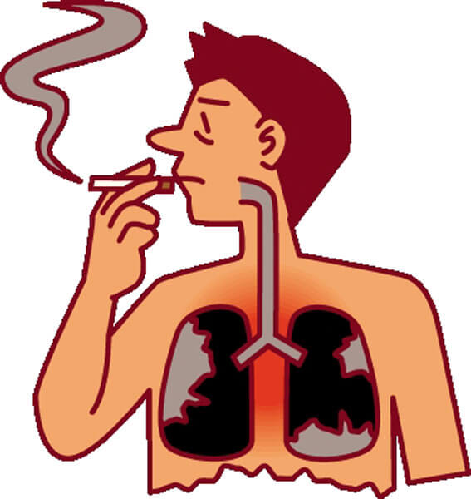

Табакокурение часто относят к вредным привычкам, а ведь это одна из опасных болезней химической зависимости.
Особенно пагубно влияет курение на организм женщины. Если женщина курит в период беременности, то повышается вероятность выкидыша, снижается вес плода, могут произойти преждевременные роды. Ребенок у такой женщины чаще болеет. Если женщина курит в период кормления грудью, то ребенок становится слабым, болезненным, отстает в развитии. Очень вредно курение для детей и подростков, юношей и девушек. Ведь именно в подростковом возрасте окончательно формируется организм, который должен служить всю жизнь. Курение опасно не только для самого курильщика, но и для окружающих его людей. Так называемое «пассивное курение», когда человек вынужден вдыхать дым, находясь в прокуренном помещении, оказывает на организм такое же отрицательное воздействие, как и собственно курение.
Какие компоненты входят в состав табачного дыма?
В табачном дыме шесть тысяч различных компонентов, 30 из которых относятся к разряду натуральных ядов: никотин, мышьяк, угарный газ, бензопирен, полоний 210. Табачный дым содержит более четырех тысяч химических соединений, более 40 из которых вызывают рак, а также несколько сотен ядов, включая никотин, цианид, мышьяк, формальдегид, углекислый газ, окись углерода, синильную кислоту и т. д. В сигаретном дыме присутствуют радиоактивные вещества: полоний, свинец, висмут. Пачка сигарет в день – это около 500 рентген облучения за год! Температура тлеющей сигареты 700–900 градусов! Легкие курильщика со стажем – черная, гниющая масса.
Как табак воздействует на внутренние органы человека?
В первую очередь страдают органы дыхания. 98 % смертей от рака гортани, 96 % смертей от рака легких, 75 % смертей от хронического бронхита и эмфиземы легких обусловлены курением. Не все знают, что 25 % умерших от ишемической болезни сердца погубили себя курением. Кроме легких и гортани, сильнейший удар наносится по сердцу и сосудам. После каждой выкуренной сигареты увеличивается давление крови, повышается содержание в ней холестерина. Курение усиливает риск развития атеросклеротического заболевания периферических сосудов. Особенно часто у курящих людей страдают артерии ног. Из-за нарушения регуляции происходит устойчивый спазм сосудов. Их стенки смыкаются, и кровообращение мышц затрудняется. Болезнь называется перемежающейся хромотой. Она проявляется в том, что во время ходьбы внезапно начинается резкая боль в ногах, которая проходит через пару минут, но вскоре опять возобновляется. Недостаток кровоснабжения сказывается и на состоянии тканей ног. В них из-за недостатка кислорода постепенно развивается омертвление (гангрена). Огромное количество людей потеряли ноги из-за курения.
Почему курят школьники?
Основные причины: самоутверждение, подражание старшим, желание казаться взрослыми, любопытство, стремление к необычному состоянию.
Как организм реагирует на никотин?
Первая попытка курения вызывает бурную реакцию организма: кашель, тошноту, усиленное выделение слюны, холодный пот, головокружение, сужение зрачков, учащенное сердцебиение и дыхание. Через две-три минуты после закуривания никотин проникает в клетки головного мозга и повышает временно их активность. Одновременно расширяются сосуды, возникает ощущение притока сил, чувство успокоения, затем происходит резкое сужение сосудов и понижение активности мозга. Чтобы вновь почувствовать прилив энергии, курильщик тянется за другой сигаретой. Так возникает привычка.
Почему так трудно бросить курить даже тем, кто очень того желает?
В основном потому, что появляется у человека сильная никотиновая зависимость. ВОЗ сообщает: «Если сравнивать воздействие на психику различных наркотиков, то никотин вызывает большую зависимость, чем героин и кокаин». В отличие от героина и кокаина никотин не вызывает у человека ярко выраженного состояния опьянения, поэтому силу действия никотина часто недооценивают. Однако легкое состояние эйфории от курения постепенно приводит к зависимости – человеку хочется испытать это ощущение вновь и вновь. Никотин действительно влияет на настроение, успокаивает. Но чувство напряжения, снимаемое сигаретой, отчасти возникает в результате тяги к самому никотину. Бросить курить трудно еще и потому, что курение – поведенческая привычка. Кроме того, что у человека появляется зависимость от никотина, у него также вырабатывается привычка постоянно закуривать и затягиваться. Некоторые говорят: «Надо чем-то занять руки» или «Так быстрее летит время».
Третья причина, почему бросить курить трудно, – это то, что курение прочно вошло в нашу повседневную жизнь. Табачная промышленность каждый год тратит почти шесть миллиардов долларов на рекламу, создающую притягательный образ курильщиков: энергичных, здоровых и умных. Часто их изображают скачущими на лошади, плавающими, играющими в теннис или занимающимися еще чем-то, что нравится людям. В кино и по телевидению показывают курящих – и они не обязательно отрицательные герои. Торговля табаком узаконена, и его можно приобрести практически где угодно. Рядом с большинством из нас постоянно кто-то курит. Этого влияния мира избежать невозможно. К сожалению, не существует таблеток, от которых пропадало бы желание курить. Чтобы справиться с этой нелегкой задачей – бросить курить, необходима решимость. Как и в случае с теми, кто решил похудеть. Желающим бросить курить нужно долго и упорно стремиться к цели. Успех зависит от самого человека, поставившего такую цель
Можно ли сберечь здоровье с помощью замены сигарет?
Табачная промышленность рекламирует сигареты с пониженным содержанием смолы и никотина – так называемые слабые сигареты – как возможность уменьшить вред для здоровья. Однако, хотя некоторые и переходят на сигареты с пониженным содержанием смолы и никотина, их организм продолжает требовать ту же дозу никотина, что и раньше. Тогда курильщики компенсируют нехватку никотина тем, что курят больше, а также делают более глубокие и частые затяжки или курят каждую сигарету дольше. Даже если кто-то не испытывает подобной нехватки никотина, все равно бросить курить гораздо полезнее для здоровья, чем перейти на более слабые сигареты.
А что можно сказать о трубках и сигарах?
Табачная промышленность всегда представляла их как символ респектабельности, но их дым не менее смертелен, чем дым сигарет. Даже если курильщик не втягивает в себя дым трубки или сигары, вероятность того, что у него разовьется рак губы, слизистой оболочки рта или языка, увеличивается.
Берегите себя и своё здоровье!

